**TRƯỜNG ĐẠI HỌC BÁCH KHOA HÀ NỘI**

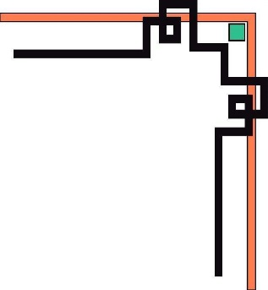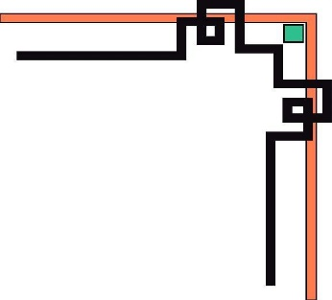

**Viện công nghệ thông tin & truyền thông**

**\*\*\*\*\*\*\*\*\***



**Báo cáo bài tập lớn**

**Môn học: Quản trị mạng**

***ĐỀ TÀI***: Lập trình với giao thức SNMP

|  |  |  |
| --- | --- | --- |
| Giảng viên hướng dẫn | : | Trần Hoàng Hải |
| Sinh viên thực hiện | : |  |
| Vũ Mạnh Kiểm | : | 20111731 |
| Nguyễn Tuấn Nghĩa | : |  |

*Hà Nội tháng 10/2015*

Contents

Lời mở đầu 3

Phần 1: Giới thiệu đề tài và cách thức thực hiện của nhóm. 4

1. Mục tiêu của đề tài: 4

2. Cách thức thực hiện đề tài. 4

Phần 2: Cấu hình giữa Agent và Server 5

1. Cài đặt và cấu hình máy Agent 5

2. Cài đặt và cấu hình máy server. 6

Phần 3: Cách thức hoạt động của Project 7

1. Cách thức kết nối với Agent. 7

2. Lấy số liệu từ Agent về. 7

3. Hiển thị kết quả lấy được từ Agent. 7

Phần 4: Demo hoạt động của Project. 8

1. Hướng dẫn chạy Project. 8

# Lời mở đầu

Ngành công nghệ thông tin đã có sự phát triển chóng mặt ở giai đoạn cuối thế kỷ XX và đầu thế kỷ XXI này. Công nghệ thông tin đã trở thành lĩnh vực nóng và có sức ảnh hưởng mạnh mẽ tới các lĩnh vực khác trong xã hội. Hệ thống mạng làm một nhánh rất quan trong của công nghệ thông tin. Tuy hiện tại, các công việc liên quan tới hệ thống mạng, quản trị mạng không còn được hấp dẫn như trước nhưng những kiến thức nền tảng, những công nghệ ẩn chứa trong nó thì vẫn là trụ cột, là nền tảng của công nghệ thông tin và các hệ thốn mạng trên khắp thế giới đang hoạt động hiện nay.

Các kiến thức vể quản trị mạng thường mang tính chất lý thuyết và hàn lâm nên để hiểu được và làm chủ được nó thì cần phải thực hành rất nhiều. Thầy Trần Hoàng Hải đã cho chúng em rất nhiều các đề tài về Tool nhưng em thấy chúng chưa thực sự đi sâu được vào cách giao tiếp của hệ thống thực sự. Do đó em quyết định thực hiện đề tài “Lập trình với giao thức SNMP” để có thể hiểu sâu hơn về cách giao tiếp giữa các thành phần trong hệ thống mạng và cũng là hiểu sâu hơn các nội dung giảng dạy trong học phần.

Nhóm đã cố gắng để hoàn thiện chương trình nhưng do thời gian hạn chế và kiến thức tìm hiểu cũng chưa sâu nên chắc chắc sẽ còn nhiều thiếu xót. Rất mong nhận được sự góp ý của thầy và các thành viên trong lớp.

Chúng em xin chân thành cảm ơn.

Hà Nội, tháng 10 năm 2015

Nhóm sinh viên thực hiện đề tài.

# Phần 1: Giới thiệu đề tài và cách thức thực hiện của nhóm.

## Mục tiêu của đề tài:

* Biết cách thực hiện cấu hình để máy Agent có thể đẩy được số liệu về server.
* Lập trình được với thư viện SNMP.
* Tạo ra một project nhỏ có khả năng lấy các dữ liệu cần thiết từ Agent.

## Cách thức thực hiện đề tài.

* Do thời gian có hạn nên nhóm đã sử dụng một bộ mã nguồn SNMP khá hoàn chỉnh trên Code Project:

<http://www.codeproject.com/Articles/11661/A-C-Wrapper-for-the-WinSNMP-Library>

Đây gần như là một bộ Wrapper hoàn chỉnh cung cấp nhiều hàm cho phép kết nối và lấy được hầu hết các dữ liệu có thể từ phía Agent.

* Do bộ mã nguồn trên chỉ là một demo nhỏ được viết bằng C++ thuần và dùng giao diện console khá là khó sử dụng nên nhóm đã viết lại phần lấy thông tin và hiển thị thông tin bằng framework MFC, cung cấp giao diện tiện lợi và trực quan hơn cho người dùng phần core giao tiếp vẫn lấy của thư viện trên.
* Để tạo được máy Agent và server, nhóm đã quyệt định sử dụng máy ảo. Máy Agent là máy ảo Windows 10 cài trên VirtualBox. Máy Server là máy thật của thành viên trong nhóm.
* Link project của nhóm:

<https://github.com/KiemVM/SNMP_Project>

# Phần 2: Cấu hình giữa Agent và Server

## Cài đặt và cấu hình máy Agent

* Việc cài đặt máy ảo có lẽ là không khó đối với sinh viên công nghệ thông tin. Có thể dễ dàng tìm được hướng dẫn sử dụng trên Google.
* Em sẽ trình bày cách thiết lập hệ thống để có thể tạo ra một mạng ảo giữa máy ảo và máy thật.

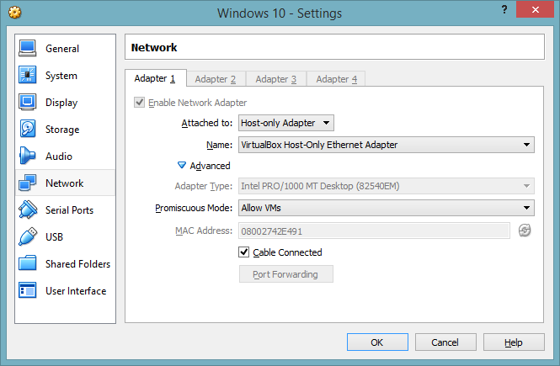

* Tại phân setting -> network của máy ảo ta tiến hành thiết lập như hình trên.

Với thiêt lập như vậy, ta đang sử dụng Adapter ảo để cấp địa chỉ Ip cho máy ảo.

Bây giờ ta sẽ kiểm tra IP của máy ảo:

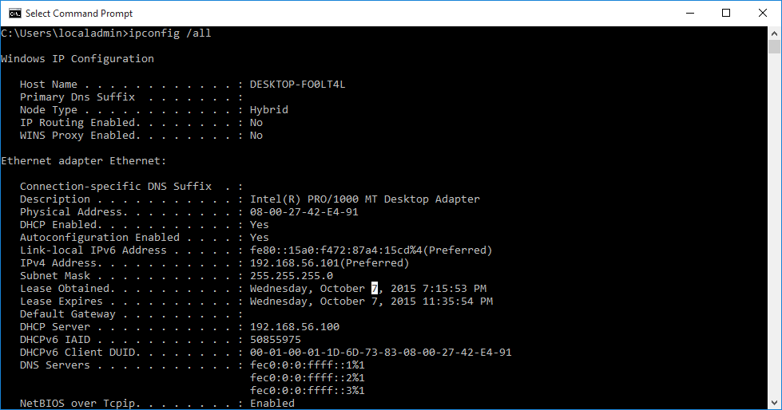

* Ta thấy lúc này IP của máy ảo đang là 192.168.56.101.
* Ta hoàn toàn có thể thiết lập một IP tĩnh cho máy ảo để tránh việc IP có thể thay đổi khó kiểm soát (máy ảo có thể được cấp IP ở các dải mạng khác nhau).

## Cài đặt và cấu hình máy server.

* Sau khi đã thiết lập mạng xong cho Agent, ta phải tiến hành thiết lập mạng cho máy server. Do ta đang sử dụng Adapter của máy ảo để cấp IP nên ta sẽ phải chú ý cấu hình đúng network Adapter trong máy server.

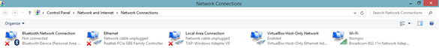

Ta chỉ cấu hình cho VirtualBox Host-Only network.

Có thể đặt IP tĩnh cho mạng này và phải để cùng dải với mạng của máy ảo.

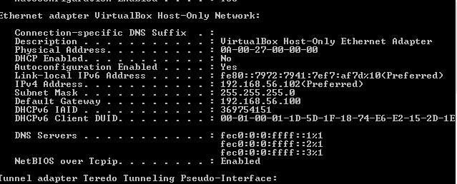

# Phần 3: Cách thức hoạt động của Project

## Cách thức kết nối với Agent.

## Lấy số liệu từ Agent về.

## Hiển thị kết quả lấy được từ Agent.

# Phần 4: Demo hoạt động của Project.

## Hướng dẫn chạy Project.

